**Forbidding someone to do something**

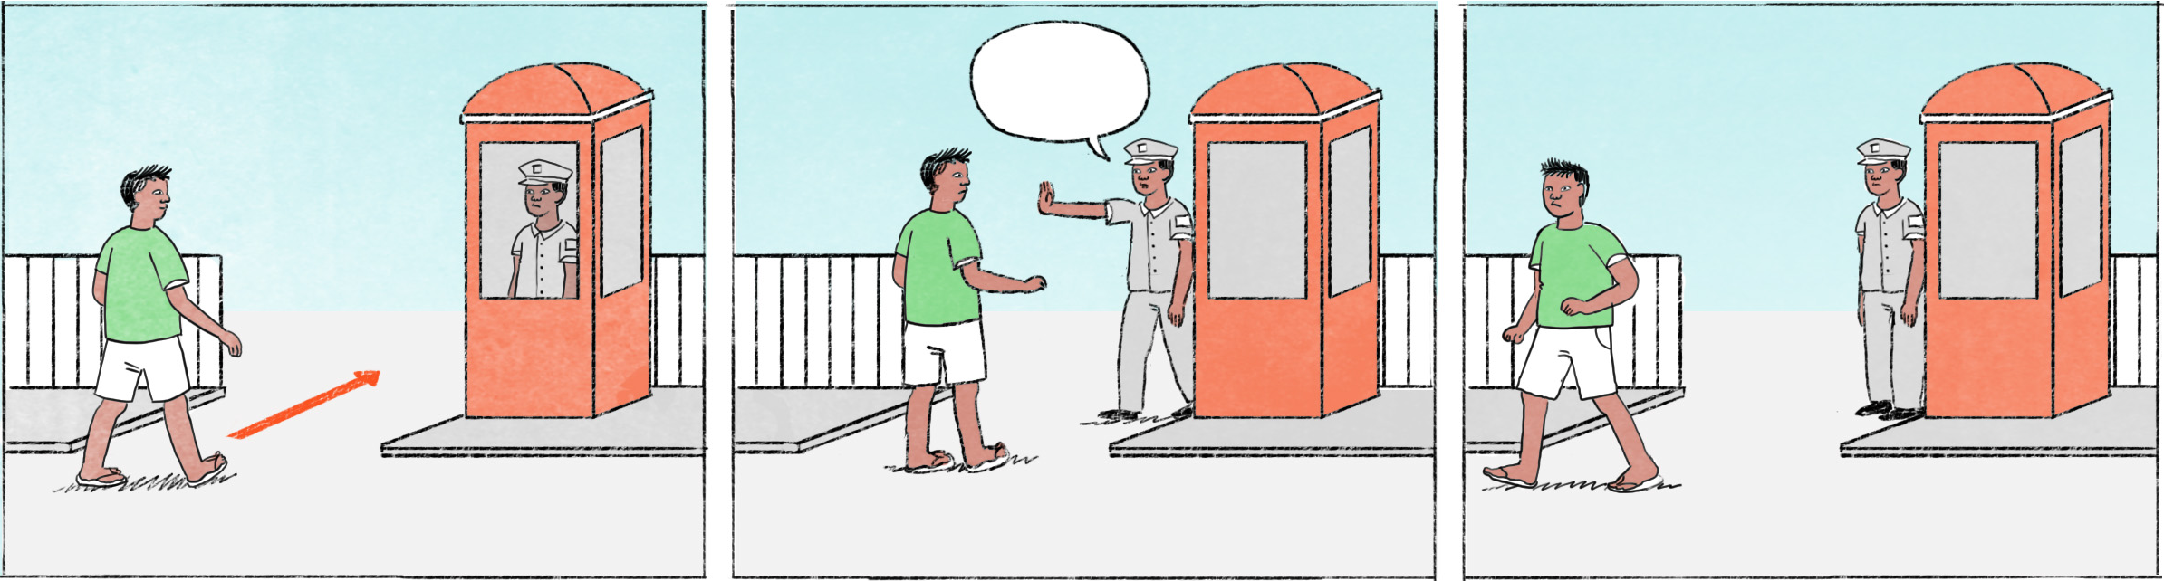

ហាមចូល

|  |  |
| --- | --- |
| សន្តិសុខ៖ | អេអូន! កន្លែងហ្នឹងគេអត់ឲ្យចូលទេ។ អូនឯងមានការអី? |
| វុទ្ធី៖ | កន្លែងហ្នឹងក្រុមហ៊ុនបកប្រែឯកសារមែនបង? ខ្ញុំមកសួរព័ត៌មាន។ |
| សន្តិសុខ៖ | មិនមែនទេ។ ហ្នឹងស្ថានទូតបារាំងតាស។ |

បម្រាមក្នុងក្រុមហ៊ុន

|  |  |
| --- | --- |
| ប្រធាន៖ | សម្រាប់បុគ្គលិកថ្មី យើងមានបម្រាមខ្លះដែលត្រូវឲ្យដឹង។ ទីមួយ ហាមមកធ្វើការយឺតលើសពី ១០ នាទី។ ទីពីរ ហាមជក់បារីក្នុងការិយាល័យ។ ទីបី ហាមបើកសំឡេងទូរស័ព្ទរោទ៍ឲ្យឮ ត្រូវដាក់សាយឡិនជានិច្ច។ |
| បុគ្គលិក៖ | បាទ/ចាស បង។ |
| ប្រធាន៖ | អូ ហើយកុំចេញទៅក្រៅក្រុមហ៊ុនក្នុងពេលម៉ោងធ្វើការដោយមិនមានការអនុញ្ញាត។ ត្រូវប្រាប់បងឲ្យដឹងគ្រប់ពេល។ |

|  |  |
| --- | --- |
| ហាមចូល | no entry |
| សន្តិសុខ = អ្នកយាម | security guard |
| គេអត់ឲ្យចូលទេ | it’s/you’re not allowed to enter |
| មានការអី? | What is your business? / What do you want? |
| បកប្រែឯកសារ | to translate documents |
| សួរព័ត៌មាន | to ask for information, to make an enquiry |
| ស្ថានទូត | embassy |
| តាស | after a negative reply: expresses that the preceding is a correction to what the other person has said[1] |
| បម្រាម | prohibitory notice, prohibition, interdiction |
| ប្រធាន | boss |
| បុគ្គលិក | employee |
| លើសពី | more than |
| ជក់បារី | to smoke |
| ការិយាល័យ = អូហ្វីស | office |
| ដាក់សាយឡិន | to put on ‘silent’ (ដាក់កុំឲ្យឮសំឡេង) |
| ការអនុញ្ញាត | permission |
| ប្រាប់ឲ្យដឹង | to inform |

**Cultural notes**

នៅខ្មែរ ការមកធ្វើការយឺតឬមកយឺតម៉ោងណាត់ កើតឡើងញឹកញាប់។ វាជាទម្លាប់អាក្រក់របស់ជនជាតិខ្មែរ។ នាឡិកាទាំងអស់នៅប្រទេសខ្មែរមិនចង្អុលម៉ោងដូចគ្នាបេះបិទនោះទេ គឺខុសគ្នាប្រហែល ១០ ទៅ ១៥ នាទី រីឯនៅប្រទេសជប៉ុនគ្រប់នាឡិកាគឺចង្អុលម៉ោងនិងនាទីដូចគ្នាបេះបិទ។

|  |  |
| --- | --- |
| ម៉ោងណាត់ | appointment |
| កើតឡើងញឹកញាប់ | to happen often, to be frequent |
| ទម្លាប់អាក្រក់ | bad habit |
| ចង្អុលម៉ោង | to show the time |
| ដូចគ្នាបេះបិទ | identical |

**Additional dialogue**

|  |  |
| --- | --- |
| បុគ្គលិក ១៖ | ចុះអាចនិយាយទូរស័ព្ទក្នុងការិយាល័យបានអត់បង? |
| ប្រធាន៖ | អត់បានទេ ព្រោះបន្ទប់យើងតូច អាចរំខានដល់អ្នកដទៃកំពុងធ្វើការ។ ចង់និយាយទូរស័ព្ទ ត្រូវទៅក្រៅនិយាយ។ |
| បុគ្គលិក ២៖ | ពួកខ្ញុំអាចសាកថ្មទូរស័ព្ទនៅកន្លែងធ្វើការបានអត់បង? |
| ប្រធាន៖ | អាហ្នឹងបាន។ អត់អីទេ សាកចុះ។ |

|  |  |
| --- | --- |
| ចុះ ... ? | And what about ... ? |
| អត់បានទេ | no, you can’t |
| រំខាន | to annoy, to disturb |
| សាកថ្មទូរស័ព្ទ | to charge the phone |
| អាហ្នឹងបាន | that’s fine |
| អត់អីទេ | no problem |
| សាកចុះ | Go ahead and charge! |

1. Other examples: ធារីមែន? អត់ទេ ខ្ញុំកញ្ញាតាស។ – You are ធារី, right? No, I’m កញ្ញា!

   ឯងទៅសាលាមែន? អត់ទេ ខ្ញុំទៅផ្សារតាស។ – You’re going to school, right? No, I’m going to the market!